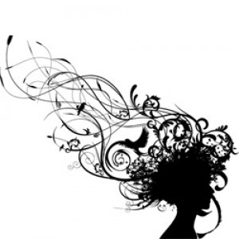
Одна девочка постоянно наступала на грабли. Иногда это были маленькие красивые детские грабельки, которые звонко щелкали ее по коленке. Бывало, что она наступала на садовый инструмент средних размеров. Тогда удар приходился на середину ее фигуры. Ну а от настоящих колхозных граблей она научилась заслоняться рукой, иначе ее бы вообще насмерть прибило.
Нельзя сказать, что девочке это нравилось - наоборот, едва завидев грабли она уже предчувствовала, как больно они ее ударят. Она пыталась отойти, даже убежать - но ноги сами подводили ее к граблям и наступали на них. Друзья над ней смеялись, взрослые ее ругали, а сама она постепенно привыкла и смирилась с судьбой.
А еще эта девочка очень любила смотреть на звездное небо. Ей нравилось узнавать знакомые рисунки созвездий. Она знала, где сегодня ночью можно будет увидеть Марс, а где - Венеру. Глядя на мерцающие звезды она чувствовала себя большой и сильной капитаншей космического звездолета, ведущим свой корабль к другим мирам.
Как-то раз девочка возвращалась домой поздно ночью. Небо было ясным и яркие звезды висели, казалось, над самой головой. Девочка залюбовался ими.
Но когда девочка опустила голову, она неожиданно заметила прямо перед собой самые большие грабли, какие только бывают на свете! Наверное, с такими граблями радостные крестьяне создавали первые колхозы. Мощная, бугристая рукоятка была даже выше девочки. Она обреченно всхлипнула, представляя, что ее ждет.
Девочка уже двинулась было к граблям, как вдруг ей захотелось увидеть звезды еще разок. Она подняла голову и посмотрела на Млечный Путь. Потом нашла Сатурн и ей даже показалось, что она может невооруженным взглядом разглядеть его кольца.
Девочка снова опустила взгляд на валяющиеся на земле грабли. Она вдруг поняла, что наступать на них совершенно не обязательно. Она засмеялась. "Лежите? Ну и лежите себе!", подумала девочка, спокойно переступила через грабли и пошла своей дорогой. Но потом вдруг вернулась, подняла грабли и стала вертеть их в руке. Ей понравилось ощущение гладкой, отполированной ладонями рукояти, отблеск звезд на острых зубцах, веселый свист, с которым грабли рассекали воздух. Девочка взяла их себе на память.
Девочка выросла и увлеклась художественным рисованием. Она стала известным художником - архитектором, а потом и учителем. Она разработала свою собственную систему рисования граблями. Она прославилась и так разбогатела, что смогла купить себе космический тур. В свой полет к звездам она захватила любимые грабли. Те самые, на которые так и не наступила больше никогда, потому что научилась не попадать в неприятные ситуации и быть успешной.

